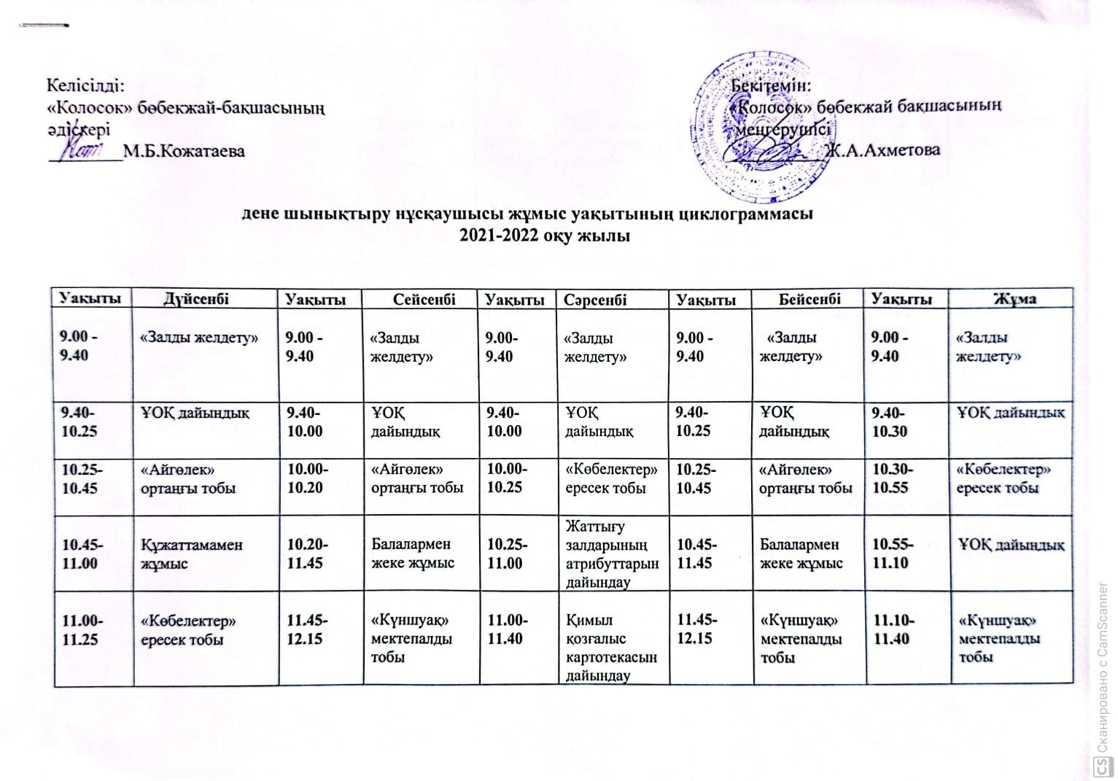

|  |  |  |  |  |  |  |  |  |  |
| --- | --- | --- | --- | --- | --- | --- | --- | --- | --- |
| **11.25-**  **12.30** | Жеке жұмыс карталарын толтыру | **12.15-**  **12.30** | Құжаттамамен жұмыс | **11.40-12.30** | Жеке жұмыс карталарын толтыру | **12.15-12.30** | Әдістемелік жұмыс (жоспар,спорттық ойындар ж/е жаттығулар) | **11.40-**  **12.30** | Құжаттамамен жұмыс |
| **15.40-**  **16.10** | Әдістемелік жұмыс (жоспар,спорттық ойындар және жаттығулар) | **13.30-**  **16.00** | Қимыл қозғалыс картотекасын дайындау | **15.40-**  **16.00** | Қимыл қозғалыс картотекасын дайындау | **15.40-16.00** | Құжаттамамен жұмыс | **15.40-**  **16.00** | Өзін-өзі дамыту бойынша жұмыс |
| **16.10-**  **17.00** | Өзін-өзі дамыту бойынша жұмыс | **16.00-**  **17.00** | Құжаттамамен жұмыс | **16.00-17.00** | Әдістемелік жұмыс (жоспар,спорттық ойындар және жаттығулар) | **16.00-16.35** | Жеке жұмыс карталарын толтыру | **16.00-**  **16.40** | Әдістемелік жұмыс (жоспар,спорттық ойындар және жаттығулар) |
|  | | | | | | **16.35-17.00** | «Біз шыныққан баламыз» үйірмесі «Көбелектер» тобы | **16.40-**  **17.00** | Жаттығу залын  жинастыру |